
Curso Técnico em Desenvolvimento de Sistemas
Unidade Curricular: Implantação de Sistemas

MANUAL DO USUÁRIO
Guia de Operação do Sistema - Luz & Aroma
Orientações Pedagógicas (Instruções para a Equipe):
O Manual do Usuário é o documento visual e descritivo focado no cliente final. Diferente dos planos técnicos de implantação, este documento não deve conter jargões de código ou infraestrutura. Substituam os espaços reservados [entre colchetes] por textos simples e diretos, e insiram as capturas de tela reais do sistema de vocês nas caixas indicadas.

1. VISÃO GERAL DO SISTEMA
Bem-vindo ao sistema Luz & Aroma. Este software foi desenvolvido para apresentar o mostruário de velas artesanais da loja e permitir que a cliente monte sua cesta de aromas e envie uma reserva para retirada no balcão, sem necessidade de cadastro.
Público-alvo | Clientes da loja que desejam reservar velas artesanais para retirar no balcão.
Versão do Sistema | v1.0

2. ACESSO E PRIMEIROS PASSOS
Como acessar o sistema
Para iniciar, abra o seu navegador de internet (recomendamos o Google Chrome ou Firefox) e digite o seguinte endereço:
🔗 https://luz-e-aroma-flame.vercel.app/
Navegando pelo mostruário (não é necessário login)
O sistema não exige cadastro nem senha. Assim que a página carrega, a tela inicial já exibe o mostruário de velas e o botão para ir direto à reserva.
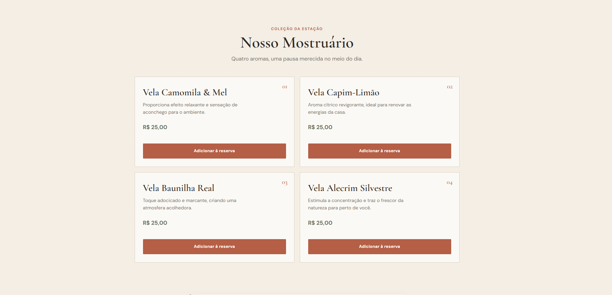
1. Role a página para conhecer os quatro aromas do Nosso Mostruário: Camomila & Mel, Capim-Limão, Baunilha Real e Alecrim Silvestre.
2. Clique em Fazer uma reserva, no topo da página, ou em Adicionar à reserva em qualquer vela, para ir direto ao formulário.
3. Quando você usa o botão de uma vela específica, o aroma já aparece pré-selecionado no formulário, pronto para confirmar a quantidade.
Atenção: Como não há login, a reserva feita não fica salva na sua conta. Se fechar a página antes de clicar em Confirmar Reserva para Retirada, será preciso montar a lista de velas novamente.

3. GUIA PASSO A PASSO DAS OPERAÇÕES
Abaixo estão as instruções para realizar as atividades mais comuns dentro do sistema.
3.1. Como fazer uma reserva de velas
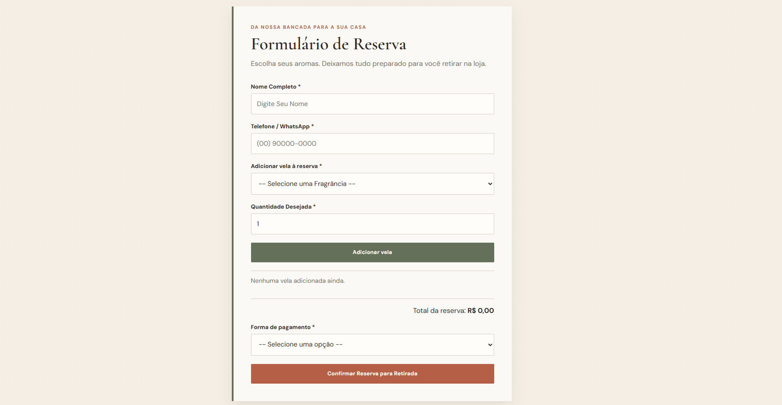
1. Na seção Formulário de Reserva, preencha o Nome Completo e o Telefone / WhatsApp (campos obrigatórios).
2. Selecione uma Fragrância, informe a Quantidade Desejada e clique em Adicionar vela. Repita para incluir outros aromas.
3. Confira a lista e o Total da reserva; use o botão Remover ao lado de um item para tirá-lo da reserva.
4. Escolha a Forma de pagamento (Dinheiro, Crédito, Débito ou Pix).
5. Clique no botão verde Confirmar Reserva para Retirada. A mensagem de sucesso confirma que a reserva foi registrada para retirada na loja.

4. DÚVIDAS FREQUENTES (FAQ)
Problema | Solução
O sistema não carrega ou a tela ficou em branco. | Verifique sua conexão com a internet. Se estiver conectado, pressione a tecla F5 para atualizar a página.
Aparece o aviso "Selecione uma fragrância e informe uma quantidade válida". | Verifique se você escolheu um aroma na lista Fragrância e digitou uma quantidade inteira maior que zero antes de clicar em Adicionar vela.
Ao confirmar, aparece "Não foi possível conectar ao servidor". | Verifique sua conexão com a internet e tente novamente. Se persistir, chame a loja pelo WhatsApp (31) 98888-2026 para confirmar a reserva manualmente.

5. SUPORTE TÉCNICO
Se você seguiu os passos deste manual e o problema persistir, ou caso encontre algum erro inesperado no sistema, entre em contato com a equipe de suporte responsável pela implantação:
Equipe de Desenvolvimento: Luz & Aroma
E-mail de Contato: ola@luzearoma.example / WhatsApp (31) 98888-2026
Horário de Atendimento: Terça a sábado, das 9h às 18h

